ОПРОСНЫЙ ЛИСТ
КРАН КОНСОЛЬНЫЙ СТАЦИОНАРНЫЙ
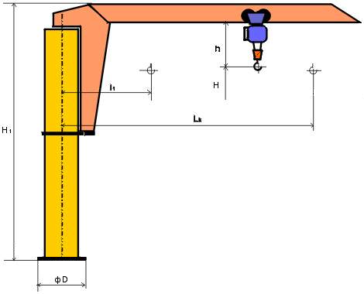

Краткое описание предназначения крана, места работы (на открытых площадках или в закрытых помещениях), характеристики груза для перемещения: ...........................................................................
Грузоподъемность |  | Q = ………. t
Пролет крана |  | L_{k} = ………. m
Высота подъема |  | H = ……… m
Скорость подъема Vпод: |  | основная = ……..m/min и пониженная = ……… m/min
Скорость передвижения крана Vкр: |  | основная = ……..m/min и пониженная = ……….m/min
Скорость передвижения тельфера Vтел: |  | основная = ……..m/min и пониженная = ……….m/min
Угол поворота (max 360°)
Электропитание |  | ………… V; ………… Hz
Способ передвижения механизма для:
- поворота крана |  | Ручной / Электрический
- передвижения тельфера |  | Ручной / Электрический
- подъема груза |  | Ручной / Электрический
Способ управления |  | - Радиоуправление
 |  | - Подвесной командный пульт
Параметры окружающей среды: | - температура | от -…… º C до +…… º C
Параметры окружающей среды: | - относительная влажность воздуха | …….% при 20 º C
Параметры окружающей среды: | - взрыво-, пожароопасность, химическая агрессивность и др.

ОСОБЫЕ ТРЕБОВАНИЯ: _________________________________________________________________________________

СВЕДЕНИЯ О ЗАКАЗЧИКЕ

- Название: ________________________________________________
- Контактное лицо (Ф.И.О., должность): ________________________
- Контактный телефон: ______________ Е-Мail: ________________
- МП. Подпись_________________

